DIVLJI OTPAD...ILI DIVLJE ŽIVOTINJE…U GRADOVIMA…
Kada je od nas, onda već znate da je o prirodi, životinjama i biljkama. Uglavnom, gotovo je uvijek o nečem divljem. No, ovaj je puta o divljem otpadu. No, premda je divlji - ovaj puta se također baš i ne zalažemo za njegovo očuvanje. Paradoksalno, veće količine otpada ujedno znače i izdašnija hranilišta za mnoge divlje svojte koje danas sve češće susrećemo u gradovima. No, je li to baš najbolja opcija i za njih same? Ili nas, ljude? Ova problematika ujedno je i tema našeg novog članka, dakle – zasučimo rukave i uronimo malo dublje u te naše sveprisutne kante za smeće!

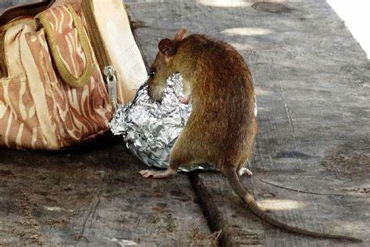
Otpad odnosno zbrinjavanje istog predstavlja ključno razvojno i ekološko pitanje kojem smo, ukloliko se samo malo osvrnemo oko sebe, vrlo diskutabilno dorasli. Ujedno, otpad je gotovo neizbježna posljedica suvremenih ljudskih aktivnosti budući da naša vrsta danas stvara više otpada nego ikad prije, ne samo zbog dramatičnog porasta stanovništva tijekom proteklih stoljeća, već i zbog promijenjene prirode potrošnje, kao i različitog sastava čvrstog otpada. Stoga je svaki pomak koji učinimo prema minimaliziranju otpada – što je, naglašavam, bitno različita aktivnost od našeg svakidašnjeg odlaganja hrpa istoga na odlagališta - itekako važan! Naime, prodaja pakirane robe i brzopoteznih konzumerističkih proizvoda po glavi stanovnika naglo je porasla nakon Drugog svjetskog rata, s brzim širenjem rasta i gospodarskog razvoja usmjerenog na potrošnju, te dobila uistinu golem zamah na globalnoj razini. Naravno, pritom je količina otpada u gradovima transverzalna tema jer utječe na kvalitetu vode, potencira poplave (spomenimo npr. pojam urbanog oborinskog poplavljivanja uzrokovanog otpadom zarobljenim u odvodnim kanalima), potencira javnozdravstvene probleme ugošćujući vektore bolesti, utječe na percepciju javnog prostora, itd. Međutim, otpad ima i druge društvene, gospodarske i ekološke aspekte, o kojima će biti riječi u nastavku.
Dakle, stvaranje otpada nakon potrošnje više se nego udvostručilo u cijelom svijetu, posebice između 1971. i 2002. godine. Gledajući globalno, rast produkcije čvrstog komunalnog otpada postao je eksponencijalan od 1980-ih nadalje, te nastavlja kontinuirano rasti u većini regija, izuzev u zemljama srednje i istočne Europe te bivšem Sovjetskom Savezu. Dok su zapadna Europa i Sjeverna Amerika u prosjeku već doživjele stope čvrstog komunalnog otpada (MSW) između 1,4 i 1,8 kg po stanovniku dnevno tijekom posljednjeg desetljeća, stanovništvo u mnogim velikim gradovima na južnoj hemisferi sada također doseže vrijednosti između 1 i 1,4 kg po glavi stanovnika/dan. Vidite, usprkos svom napretku i blagodatima, naš urbani način života doprinosi većem stvaranju otpada ne samo u domovima ljudi već, posljedično, i izvan njih. Pritom, ugostiteljstvo i prehrambena industrija posebno prednjače po pitanju potrošnje robe jednokratne uporabe budući da se u moderno vrijeme ljudi sve više hrane „u hodu“ i troše na fast food snackove, tako da ova naša usputna potrošnja ostavlja i sve više jednokratnog otpada u javnim kantama za smeće. Konkretno, u 2012. godini stanovnici gradova na globalnoj razini proizveli su oko 1,2 kg komunalnog otpada po stanovniku/dan, u usporedbi s 0,64 kg u 2002. godini, što će reći da su veličina stanovništva te stope rasta važni su čimbenici koji utječu na gospodarenje čvrstim komunalnim otpadom. Evidentno postoji pozitivna korelacija između broja stanovnika i stope proizvedenog otpada te postotka kućanstava koja uživaju u redovitom prikupljanju i odvozu otpada pa je logično i da brzo rastući gradovi imaju poteškoća u pružanju dosljednih usluga ove vrste. Znam da je krajnje iritantno, nehigjenski i neestetski preskakati preko nečijih vreća koje ispadaju iz prepunih kanti i kontejnera za smeće dok čekaju „Čistoću“, međutim, vjerujte mi - s ekološke strane, to nam nije nit'jedini, nit' najveći problem.
I, zaista, kako zapravo otpad utječe na naš izmučeni gradski okoliš te divlje životinje koje prebivaju u urbanim sredinama?
Od lisica i, u nekim regijama, jelena i medvjeda koji ležerno prelaze autoceste do veprova i čagljeva koji kopaju po smeću u zajedničkim smetlarnicima zgrada ili privatnim vrtovima, divlje životinje i ljudi zapravo nikada i nisu bili dva odvojena svijeta – posebice od kad su galopirajuća urbanizacija i pošast zvana asfalt uzeli i previše maha. Gradovi sada, silom prilika, pružaju otužno ali gotovo i jedino preostalo okruženje za vrste koje se obično povezuju s bujnom, netaknutom prirodom. Premda mnogi ljudi naizgled nisu niti svijesni (barem sudeći po vrsti poziva koje svakodnevno primamo) toga da su prije urbanizacije sva područja postojala u divljem, netaknutom obliku, ljudska aktivnost i stil života zaista sve rapidnije zadiru u prirodne krajolike – i to ne baš na dobar i poželjan način!
Kada je ono 2020. godine izbila pandemija pa su se mnoge ljudske aktivnosti stišale, primjećen je i porast divljih svojti koje su odjednom opet slobodno lutale područjima kojima inače dominiraju ljudi, postupno vraćajući svoj prostor te redefinirajući globalni urbani krajolik. Iz prve vam ruke mogu reći da su se susreti s divljim životinjama u urbanim sredinama doslovno utrostručili u zadnijh nekoliko godina, pa svakodnevno primam pozive u vezi viđenja srni, jazavaca, kuna ili čagljeva diljem Zagreba. Dakle, kako ekosustavi postaju sve više međusobno povezani u prostoru koji se sve više smanjuje, osnovno pitanje koje se ovdje postavlja jest: što se može učiniti da se spriječi kolizija ljudi i divljih vrsta u bilo kakvom negativnom smislu?
Ovdje bih posebno napomenula da nisu sve divlje svojte pritom nepoželjne, čak štoviše! Međutim, ima i onih čije prisustvo u okolišu prisvojenom od strane ljudi izaziva nelagodu, strah i bojazan u sanitarnom smislu.
E sada, za neke bi čitatelje moglo biti iznenađujuće saznati da se i određene vrste životinja - poput, recimo, štakora ili žohara – također smatraju divljim životinjama. Točnije, komenzalnim divljim životinjama odnosno divljim vrstama koje su evolucijski adaptirane životu u blizini ljudi. A, premda se često zanemaruju u znanstvenoj literaturi, imamo zapravo još mnogo toga za otkriti o ovim stvorenjima!
Međutim, što je to što štakore i ostale divlje životinje mami u gradove? Kako se urbani prostori sve više šire a resursi se koncentriraju na relativno malim područjima, životinje sve više izlaze iz svojih „zona komfora“ u potrazi za hranom, otpadom i skloništem. Danas ih se tako, posebice ukoliko su u pitanju kukci i glodavci, može pronaći doslovno na drugoj strani ulice – od podruma do gradilišta i napuštenih zgrada te, posebice, na smetlištima.
No, sveprisutnost ovih vrsta nije samo posljedica njihove znatiželjne prirode i sposobnosti prilagodbe. Naime, među čimbenicima koji ih privlače u ljudska okruženja, na žalost je nužno spomenuti i nedostatak kulture određenih sugrađana odnosno pomanjkanje svijesti o posljedicama nesavijesnog odbacivanja otpada, posebice hrane. Nadalje, i klimatske su promjene identificirane kao jedan od faktora povećanja neželjenih divljih populacija. Konkretno, novija studija u časopisu Science Advances istražuje upravo vezu između klimatskih ekstrema s kojima se u posljednje vrijeme suočavamo i rastuće populacije štakora diljem svjetskih metropola. Pritom su, očekivano, upravo veliki gradovi diljem Europe i SAD-a pokazali najsnažnije pozitivne trendove, ističući jednu ključnu točku: mjesta koja su zabilježila veći porast prosječnih temperatura također su ona koja su zabilježila i veći porast populacija žohara i štakora.

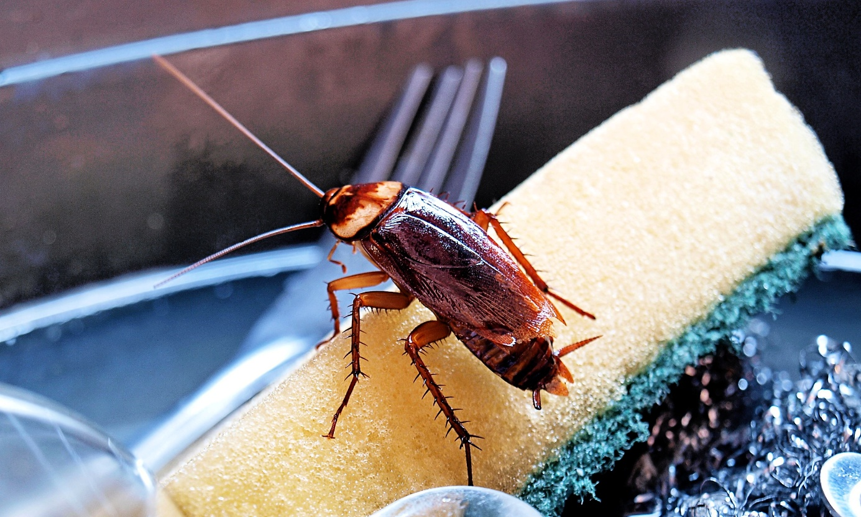
Ono što nas pritom najviše zabrinjava svakako su zoonoze odnosno bolesti koje štakori mogu prenijeti i na čovjeka. E sad, da odmah demistificiramo neke stvari: premda štakori mogu prenositi relativno velik broj štetnih patogena općenito, samo vrlo ograničen broj njih uzrokuje neka značajnija oboljenja kod ljudi, što uvelike varira ovisno o regiji. Konkretno, u suvremeno je doba to slučaj s leptospirozom koja dovodi do hospitalizacije 40-60 ljudi godišnje u zemljama zapadne Europe, dok je taj broj mnogo veći u suptropskim regijama.
Nadalje, porast populacije štakora u visoko urbaniziranim sredinama postavlja i određena pitanja o osjetljivoj ravnoteži između prevladavajućih ekosustava. Naime, porast njihove populacije nije samo loš znak za određenu epidemiološku situaciju – štoviše, to nam je trenutno vjerojatno i najmanji problem, barem u zapadnjačkom društvu – dok je ono što nas s ekološke strane zaista zabrinjava smanjenje broja prirodnih neprijatelja, popout, recimo, ptica grabljivica. Pritom bih posebno naglasila i činjenicu da domaće mačke nisu prirodni neprijatelji štakora na našim područjima već još jedna invazivna vrsta koja dodatno opterećuje prirodni ekosustav (ili ono što je od njega ostalo). Dakle, prije svega – sviđalo se to nama ili ne, štakori i žohari zaista jesu dio prirodnog prehrambenog lanca, i to onaj nužni. I, po defaultu, nisu nam neprijatelji već prirodna živa bića čiji su sporadični ekscesivni izboji populacija ponajviše naša vlastita krivnja.
Pritom je prvi korak prema postizanju koliko toliko skladnog suživota između šteteočina bilo koje vrste i njihovih okolnih ekosustava prvenstveno promjena duboko ukorijenjenog ljudskog ponašanja, znanja i trenutačne percepcije okoliša kao takvog, posebice onog urbanog! A kad smo već kod ponašanja ljudi i otpada, u ovom su segmentu promjene naših dosadašnjih navika zaista ključne - od prihvaćanja viših standarda okolišne higijene te informiranija javnosti o novoj praksi gospodarenja otpadom, do ograničavanja njegove dostupnosti i osiguravanja dovoljnog broja kanti za otpad. Međutim, kada govorimo o prisutnosti ljupkih ili pak manje ljupkih divljih životinja u gradovima, ovdje treba uzeti u obzir i ostale varijable koje se svode na: razumijevanje demografskih promjena i uloge urbanizacije u narušavanju prirodne ravnoteže ekosustava, gubitka prirodnih staništa (ili bolje rečeno, otimačine istih) te utjecaj klimatskih promjena, među ostalim temeljnim čimbenicima.
Budući da se štakori i ostale štetočine ne mogu eliminirati iz gradova, moramo uspostaviti konsenzus o prihvatljivoj veličini njihovih populacija. Iako divlje životinje gradovima za mnoge ljude predstavljaju novi izazov, one također nude i neke jedinstvene mogućnosti očuvanja – kako ugroženih vrsta među njima samima, tako i okoliša u (pre)urbaniziranim zonama. Naime, zelene površine i urbani vrtovi u našim gradovima, osim što pružaju mir i utjehu nama samima, također mogu pružiti sigurna utočišta i za divlje životinje te predstavljaju značajan korak u smijeru očuvanja biološke raznolikosti – koja, vjerovali ili ne, uključuje i štakore i žohare. Nama ih možda nije baš drago vidjeti, no kakva sova ili vjetruša nemaju apsolutno ništa protiv pokojeg tustog primjerka…. Naravno, pod uvjetom da još uvijek imamo sova i vjetruša u gradu!
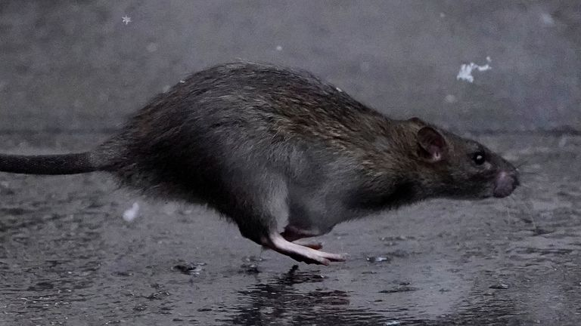
Drugim riječima, i štetočinske su vrste – kao, uostalom, i sve druge - evoluirale kako bi osigurale opstanak u ljudskom okruženju, budući da je prirodnog staništa sve manje. Naravno, danas postoji i mnogo ekoloških opcija koje možemo poduzeti kako bismo smanjili kontakt s njima, međutim, kada je riječ konkretno o štakorima, naš je strah od njih djelomično ukorijenjen i u povijesnom kontekstu te općem nedostatku razumijevanja vrste. Ipak, također je činjenica i da su određene vrste štakora odgovorne za istiskivanje drugih, autohtonih vrsta glodavaca – što je slučaj s, primjerice, takozvanim "crnim štakorom" za kojeg se smatra da potječe iz Indije, od kuda se zahvaljujući pomorstvu proširio po ostalim kontinentima te kod nas predstavlja invazivnu vrstu. Ironično, na mnogim je područjima još uvijek lako zamijenjem s autohtonim smeđim štakorom, čija je populacija, vjerovali ili ne, u nekim regijama danas čak i ugrožena! Dakle, invazivna priroda i negativan utjecaj nekih štakora na autohtone vrste aspekti su koje također treba uzeti u obzir.
E sad, osobno nemam apsolutno nikakvu averziju prema štakorima - štoviše, iznimno su društveni, inteligentni, mogu rješavati zagonetke, itd. a mnogi ih ljudi drže i kao kućne ljubimce. No, većina ljudi frikne ako ugleda pokojeg kako trčkara ulicom, zar ne? Ne brinite, neće vas pojesti…Naravno, važno je imati na umu i zdravstvene rizike koje predstavljaju ove životinje, i apsolutno ne zanemarujem tu činjenicu. No, time se opet vraćamo na temu našeg svakodnevog smeća tj. „urbane higijene“, jer čak i u slučaju štakora i žohara, u načelu vrijedi pravilo: čistoća ljudi i grada izravno se odražava i na čistoću životinja koje uz njih obitavaju! Stoga baš i nije vjerojatno da ćete npr. u gradovima Europe pobrati kugu, taman da večerate s štakorima iz istog tanjura. S druge strane, recimo, u Indiji situacija baš i nije takva.
Nadalje, uzmimo za primjer i npr.vrane. Svi se bune kad vrane raskopaju smeće iz kanti po parkovima no nitko se ni ne osvrne na činjenicu da smo uzrok svog tog smeća zapravo isključivo mi sami! Vrane pritom zapravo samo rade svoj posao – strvinare odnosno goste se ostacima koji bi se u protivnom pretvorili u leglo patogenih bakterija, baš kao i svugdje drugdje u „pravoj“ prirodi. I zaista, mislite li da bi ostaci naše napol' pojedene pizze koja trune nasred parka bili bolji scenarij od onoga u kojem ista završi u želucu strvinara sa super-jakom želučanom kiselinom, pored koje salmonela ili kolera nemaju šanse? Vjerujte mi, stvari nisu baš uvijek onakvima kakvima se čine. A neke su od nama najodbojnijih životinja tu s vrlo dobrim razlogom; naime, priroda nikada nije stvorila nešto bez funkcije.
Dakle, SVE ima itekako dobar razlog svog postojanja. Pa čak i štakori, žohari i buhe...
Izuzev smeća. Uz iznimku biootpada i papira, ono još nije evoluiralo.
Ujedno, SVE što nas okružuje izravan je odraz nas samih – naše kulture, inteligencije, svijesnosti, brižosti i empatije.
Pa čak i smeće. Pogotovo smeće!
Ivana Janković,
Croatian Wildlife Research and Conservation Society

